**Image 1 - A boy is sitting against a tree, smiling, and looking at the screen of a laptop. His arms are raised.

Graphic - Bookshare logo in a orange box.

Image 2 - A man is looking intently at a tablet screen.**

**Guía de**

**Bookshare**

**Para los Padres**

**Image 3 - A boy and woman are smiling as they look at a computer screen. A open book is in the foreground.

Graphic - Blue box.

Image 4 - A woman is smiling as she looks at a tablet screen.**

[Bookshare](http://www.bookshare.org) es una biblioteca electrónica que ayuda a la gente a leer en formas que funcionen para ellos. Con Bookshare, los libros pueden ser vistos y escuchados, lo cual ayuda a los estudiantes a mejorar su lectura y comprensión. Bookshare ofrece Membresías Individuales y Escolares. ¡Los estudiantes pueden poseer las dos! Bookshare es totalmente gratuito para estudiantes y con más de un millón de títulos, hay algo para leer para todos.

¿Tu hijo(a) ya tiene una cuenta escolar? De ser así, pasa a la página 4 para aprender cómo utilizar Bookshare en el hogar.

**Regístrense para una Cuenta de Membresía Individual.**

Si tu hijo(a) aún no tiene una cuenta Bookshare a través de la escuela, tú puedes registrarte para una Membresía Individual.

1. Visita el sitio web [the Bookshare Website](http://www.bookshare.org/) ([www.bookshare.org](http://www.bookshare.org)) y oprime el botón "Sign up Today".

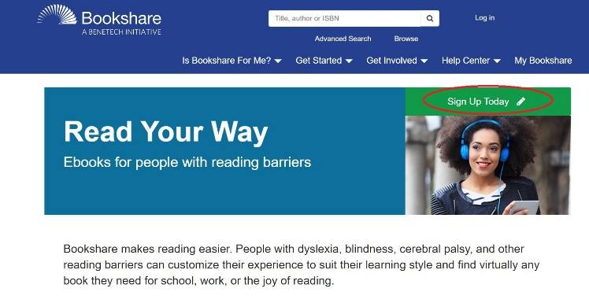

1. Selecciona "Sign Up Individual."

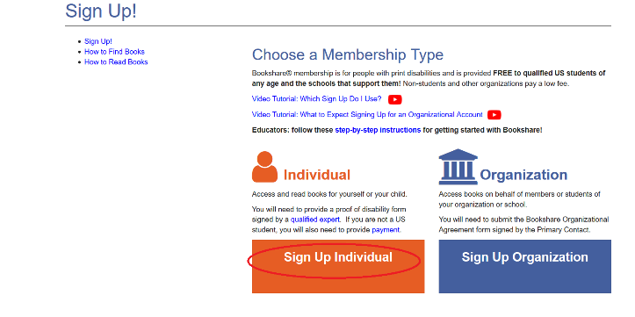

1. Confirma que la cuenta es para una persona con una discapacidad de lectura. Visita la página de "[Who Qualifies](https://www.bookshare.org/cms/bookshare-me/who-qualifies)" para obtener información sobre requisitos.

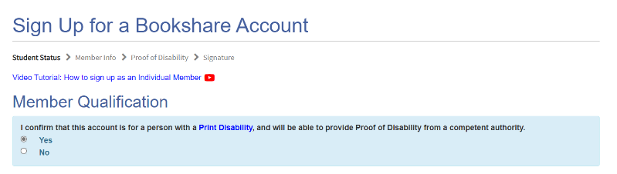

1. Bajo “Student Status,” indica si tu hijo(a) es actualmente un(a) estudiante en los Estados Unidos. La Membresía es gratuita para estudiantes.

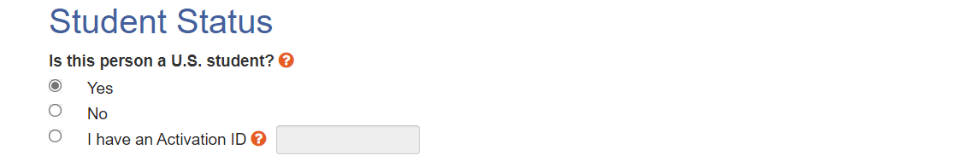

1. Escribe tu Estado, Ciudad y nombre de la escuela de tu hijo(a), o selecciona el botón “Find My School”.

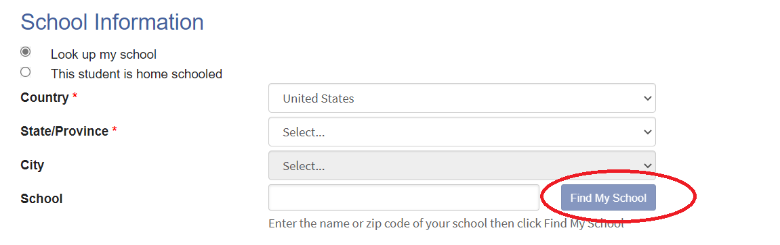

1. Selecciona la escuela de la lista. Si no la encuentras, selecciona “I cannot find my school”. Cuando termines, selecciona el botón “Done”, y después el botón “Next”.

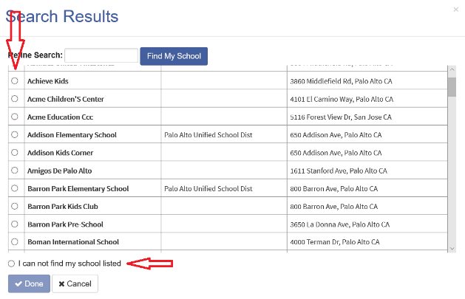

1. Escribe la información de tu niño(a). Graphical user interface, application, table

   Description automatically generated
2. Escribe la información del padre o de la madre o guardián para estudiantes menores de 18 años.

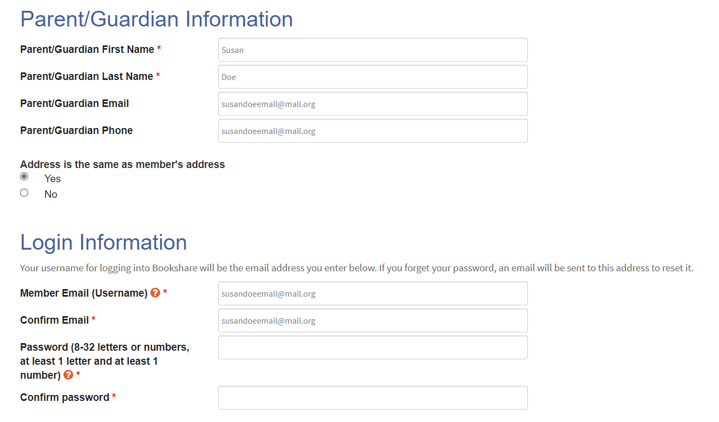

1. Escribe un correo electrónico y contraseña a ser utilizado en la cuenta Bookshare y selecciona el botón “Next”.

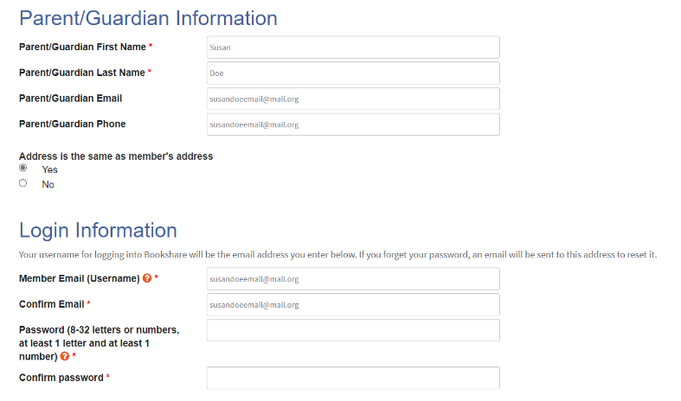

1. Descarga el “Proof of Disability” firmado por una Autoridad Competente, envíalo como anexo por correo electrónico a [membership@bookshare.org](mailto:membership@bookshare.org). Si tu hijo(a) es un miembro de NLS o de Learning Ally, puedes proporcionar esa información.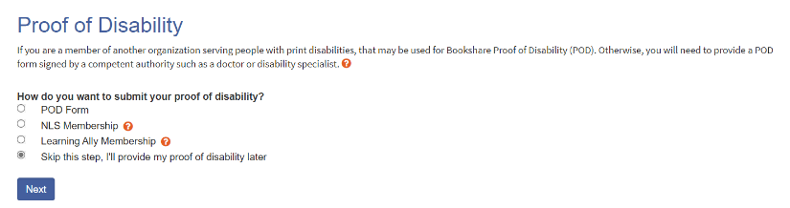
2. Revisa y acepta los téminos de Bookshare, firma tu nombre digitalmente, y selecciona "Create Account."

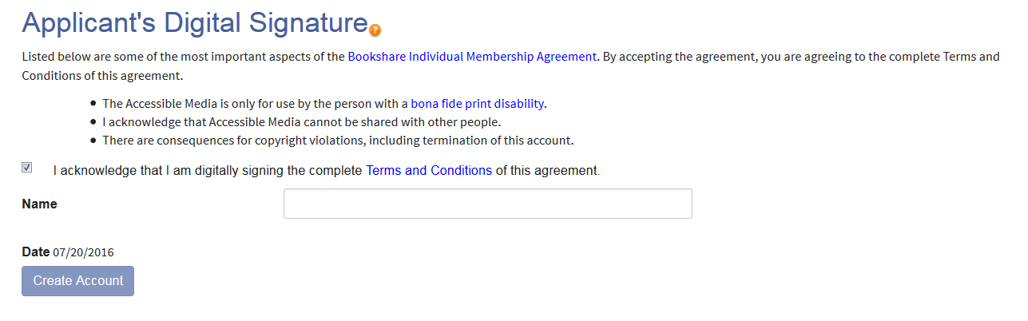

A los pocos días recibirás una carta de bienvenida por correo electrónico de Bookshare confirmando que tu Comprobante de Discapacidad ha sido aceptado y tu cuenta ya se activó. Conéctate con el correo electrónico y contraseña que eligiste y encuentra libros para que tu hijo(a) lea para la escuela y para divertirse! Conoce más sobre la lectura de los libros en las siguientes páginas.

**Cómo Utilizar la Cuenta de Bookshare de la Escuela de tu Hijo(a)**

Los Educadores asignan libros a estudiantes y los estudiantes los leen en una computadora, Chromebook, o con una aplicación en un dispositivo móvil. ¡Vamos a comenzar!

1. 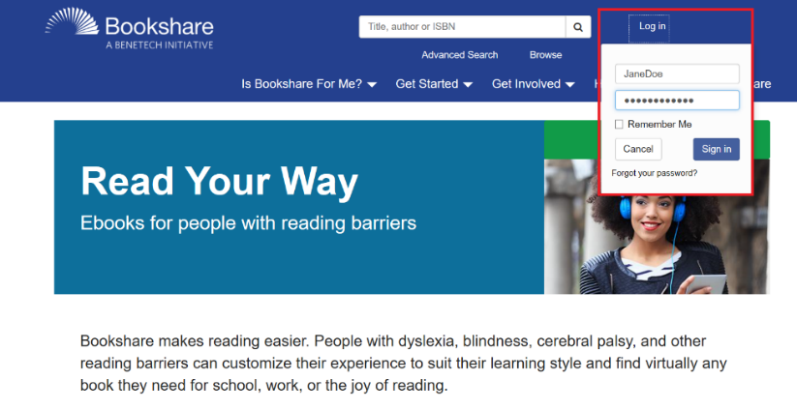Ingresa a [Bookshare](http://www.bookshare.org) con el usuario y contraseña creado por el/la maestro(a) de tu hijo para ver los libros que le han asignado.
2. 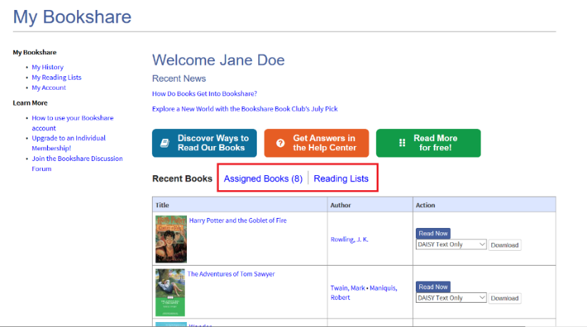Los libros que le han sido asignados se encuentran bajo el enlace “Assigned Books”. Los Libros que le han asignado en la “Reading List”, se encuentran bajo el enlace “Reading List”.

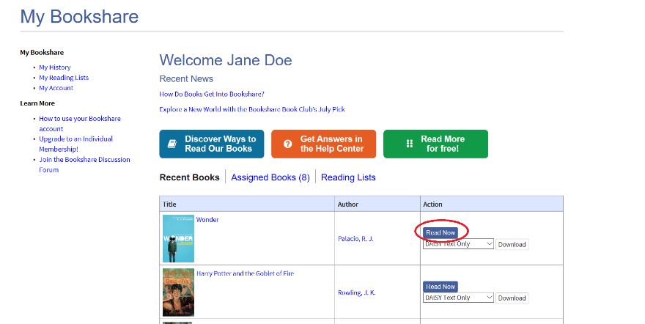

1. Para leer directamente de una computadora o Chromebook, selecciona el botón “Read Now”, y el libro se abrirá en un navegador del internet.
2. Utiiza el **botón de settings**  **(símbolo de engranaje)** para configurar los ajustes de audio, texto, página y color para su estilo de lectura y preferencia. Puedes volver a la configuración original selecccionando el botón “Reset to Defaults”.

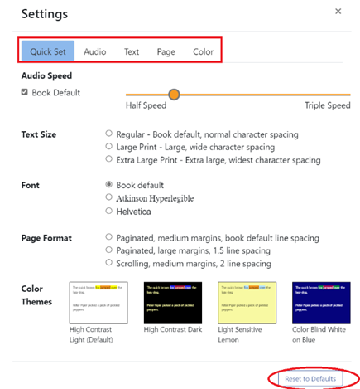

1. El ícono “Play”  te permite escuchar la lectura del libro en voz alta. Las flechas a la izquierda y a la derecha del botón ”Play” mueven el cursor una oración hacia adelante o hacia tras. Tú puedes comenzar la lectura en cualquiera parte de la página. Simplemente haz doble click donde desees iniciar.

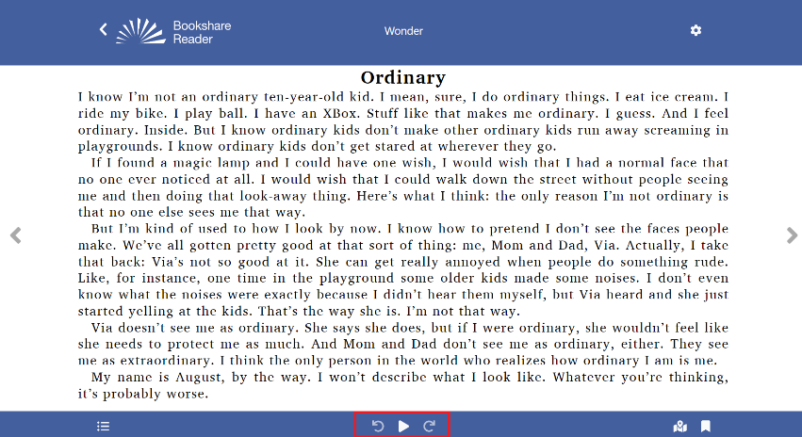

1. Utiliza el ícono de la Table of Contents icon bulleted list.  para seleccionar dónde deseas iniciar la lectura.

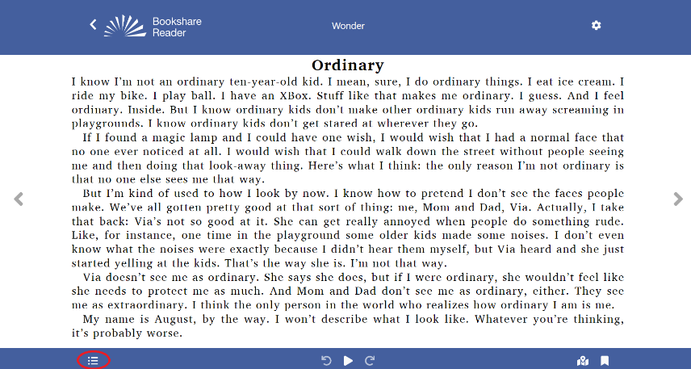

1. El ícono del marcador icon bookmark. te permite poner un marcador para recordar dónde te quedaste.

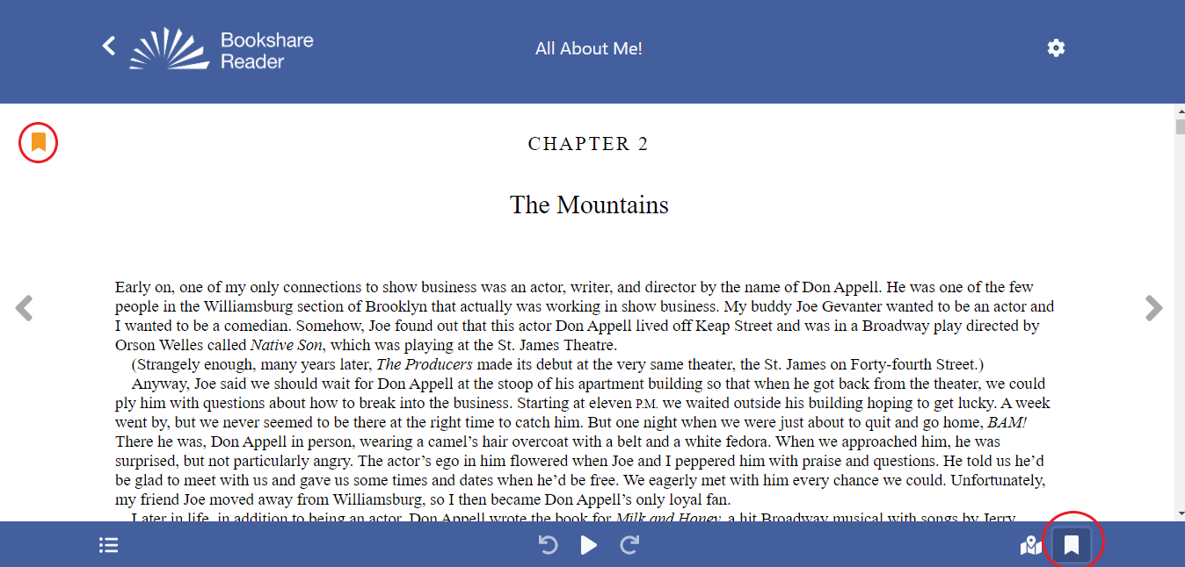

1. Puedes crear varios marcadores en un libro. Para ver tus marcadores, selecciona el **“Table of Contents Icon”** y selecciona **“Bookmarks”**.

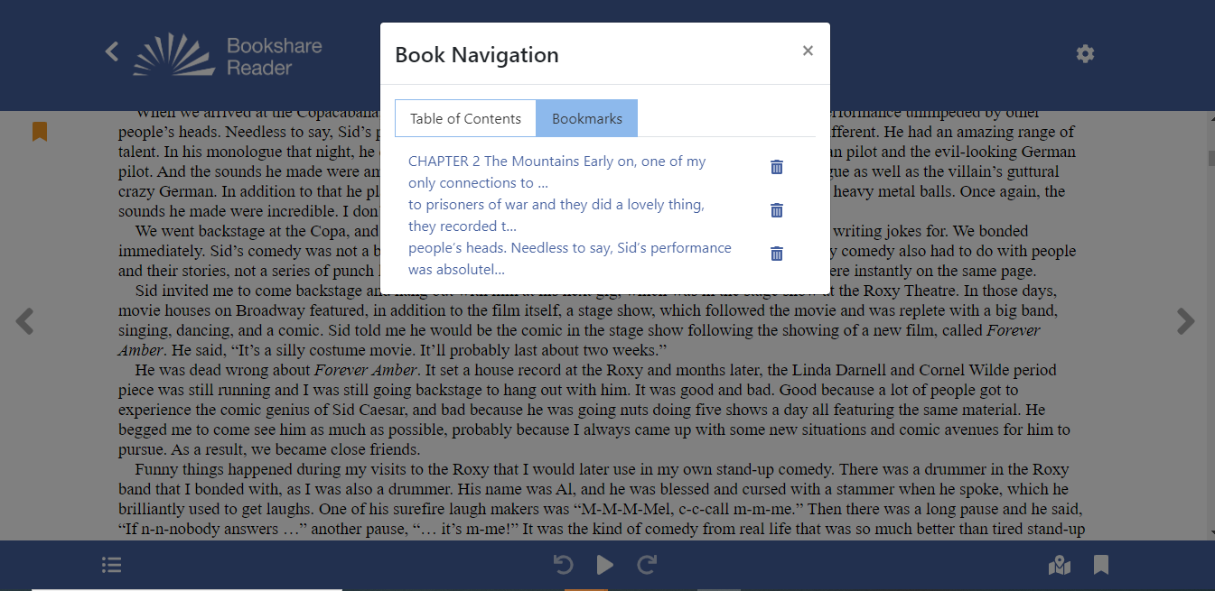

**Leer Libros con Otros Dispositivos**

1. Usa el [Reading Tool Wizard](https://www.bookshare.org/cms/reading-tool-wizard) para encontrar otras maneras de leer libros. Primero, selecciona el tipo de dispositivo(s) que tengas.

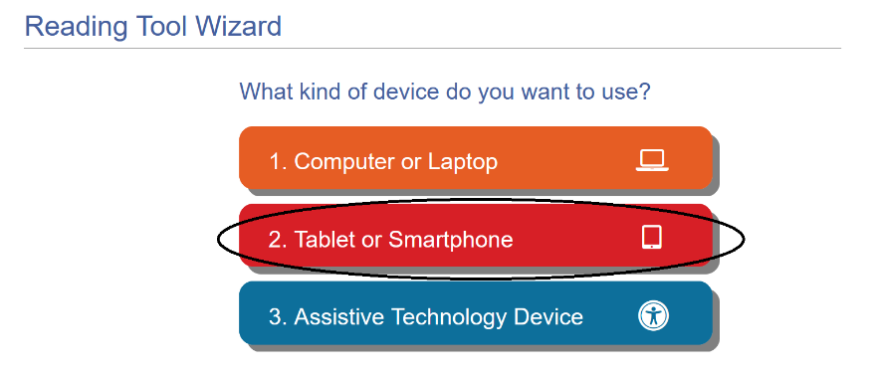

1. Después encontrarás opciones para dispositivos en esa categoría. Selecciona el tipo de dispositivo que tienes para encontrar herramientas recomendadas para leer.

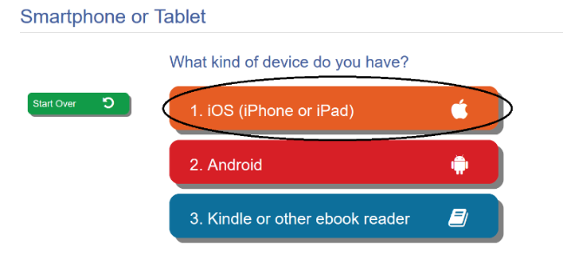

1. Selecciona el logo o el nombre de la herramienta para más información de cómo usarlo. 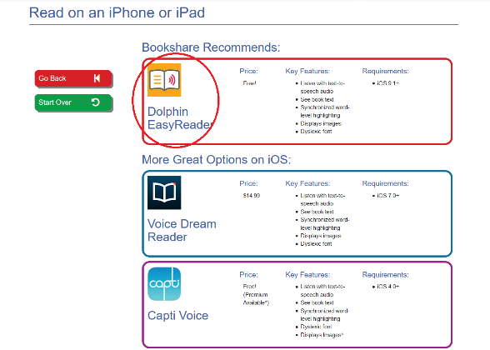

Estas herramientas se integran con Bookshare y requieren que inicies sesión usando el usuario y contraseña de tu niño(a) en Bookshare. A continuación, busca los títulos de libros que desees leer.

**Actualiza tu Cuenta de Escuela para que Incluya una Cuenta Individual**

Los estudiantes en cuentas escolares solo pueden leer libros que han sido asignados por maestros. Puedes ayudar a tu hijo(a) a mejorar su lectura alentándolo(a) a leer más libros para la escuela y divertirse actualizando su cuenta para incluir una Membresía Individual. Al igual que la cuenta de la escuela, también es gratuita y le da acceso total a la colección Bookshare. ¡Es rápido y fácil de hacer!

1. Inicia la sesión con el usuario y contraseña de tu niño(a). En la página de “My Bookshare”, selecciona “Upgrade to an Individual Membership” y el enlace de “Learn More.”

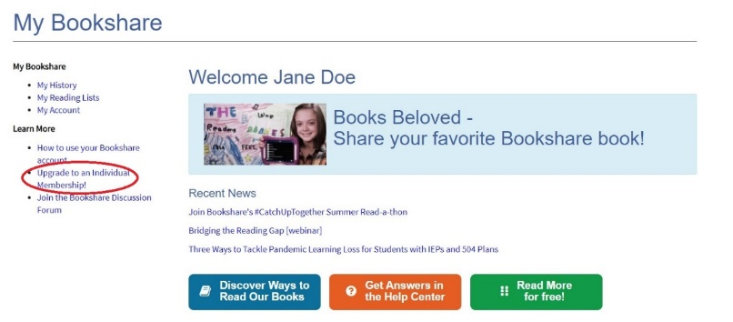

1. Revisa las instrucciones y selecciona el vínculo para inscribirte.

Screenshot of the page with instructions for signing up for the individual membership for members already on a school account


1. Llena la información requerida en el formulario de inscripción.

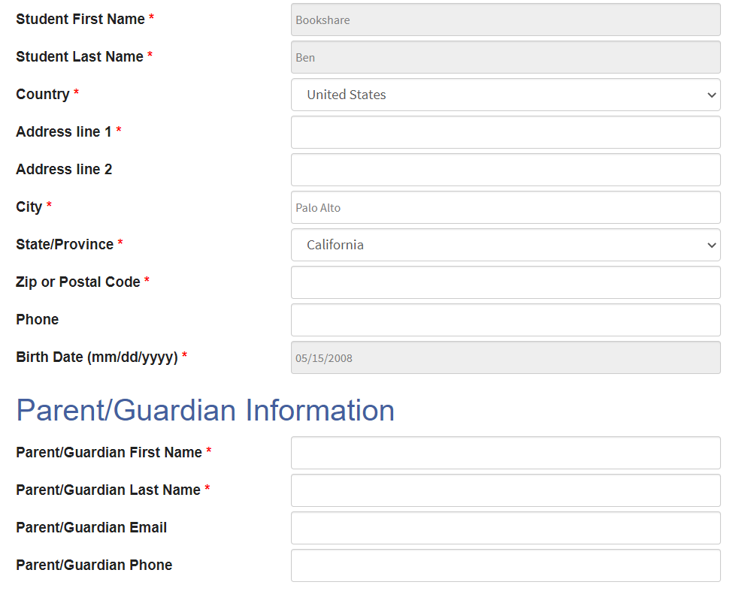

1. Introduce una dirección de correo electrónico y una contraseña y selecciona el botón "Next". Desde este momento, tu hijo(a) usará esta dirección de correo electrónico y contraseña para iniciar sesión en Bookshare.

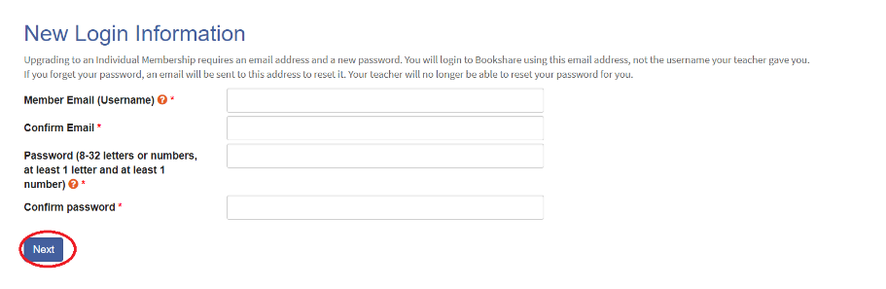

1. En el encabezado "Account Management", puedes optar por permitir que los maestros administren la cuenta. Esto es útil para el mantenimiento de la cuenta y el restablecimiento de contraseñas, de ser necesario. Acepta los términos, proporciona una firma digital y selecciona el botón "Create Account ".

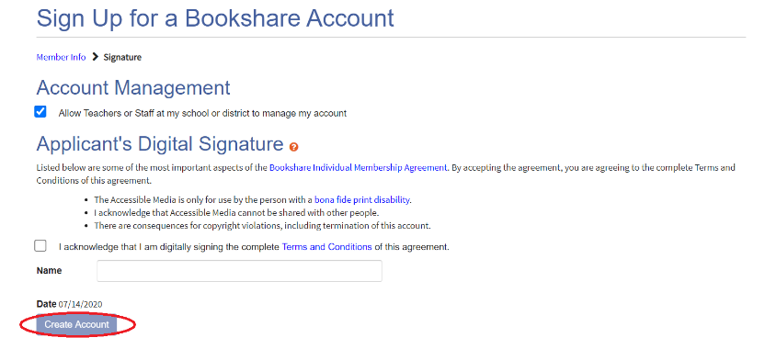

Tu niño(a) ya puede leer libros de toda la colección de Bookshare, al igual que aquéllos que son assignados por su maestro(a).

**Preguntas Frecuentes**

Q: ¿Bookshare siempre será gratuito?

A: Bookshare continuará siendo gratuito para los estudiantes después de que se gradúen si son inscritos en una universidad u en otro programa de educación.

Q: ¿Quién escoge los libros?

A: Los maestros asignan libros a estudiantes quienes tienen una cuenta escolar. Si el estudiante tiene también una membresía individual entonces ellos y/o los padres pueden encontrar y leer cualquier libro.

Q: ¿Cuándo se vencen los libros?

A: Los libros de Bookshare nunca se vencen, y se pueden acceder en cualquier momento.

Q: ¿Pueden los menores acceder a contenidos para adultos?

A: Miembros menores de 18 no pueden acceder a contenidos para adultos.

Q: ¿Y si no puedo encontrar el libro que quiero?

A: Puedes [solicitar](https://www.bookshare.org/cms/help-center/request-book) que se añada un libro a la colección de Bookshare en cualquier momento.

Q: ¿Tienes algún libro narrado por humanos?

A: Si, tenemos una colección creciente de libros narrados por humanos para todas las edades.

Q: ¿Cómo puedo saber si mi hijo(a) ya tiene una cuenta Bookshare?

A: Pregunta a él/la maestro(a) de tu hijo(a) o contacta el equipo de Atención al Cliente de Bookshare al 650-352-0198, o por correo electrónico.

Q: ¿Y si necesito ayuda usando Bookshare?

A: Para más guías y videos de cómo usar Bookshare visita el Centro de Aprendizaje, Centro de Ayuda o contacta a Atención al Cliente al 650-352-0198, o por correo electrónico.